Coquillette au Poulet et Crème d’Espelette (4 pers)
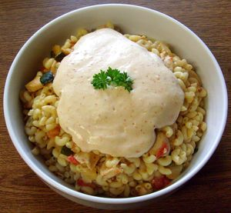
- +- 400gr de coquillettes
- 500gr de blanc de poulet
- 1 petite courgette
- 3 tomates romaines (ou autres)
- 2 gros oignons
- 1 barquette de fromage frais nature (philadelphia ou imitation) light
- 10cl de crème liquide light
- 1CC de poudre de piment d'espelette + une pointe de couteau pour la cuisson
- sel / poivre
-----------------------------------------------------------------------------------------------------------------------------------------
Couper les filets de poulet en lamelles (quand il est encore un peu congelé c plus facile ;-)
Mettre le poulet à cuire dans une sauteuse sans matière grasse et assaisonner, sel, poivre et un peu (beaucoup) d'espelette
Couper les oignons en morceaux et les ajouter au poulet cuit, bien mélanger et laisser les oignons blanchir un peu ensuite ajouter la courgette lavée et coupée en morceaux avec la peau pour une plus jolie couleur et enfin incorporer les tomates coupées ... laisser mijoter 5 min à feux doux pour que les tomates fondent mais que les courgettes restent un peu croquantes, rectifier l'assaisonnement
Pendant ce temps cuire les coquillettes et préparer la crème épicée en faisant fondre le fromage frais avec un peu de crème liquide, sel, poivre et espelette
Mélanger la préparation de poulet aux coquillettes égouttées
Verser le mélange dans des grands bols à pâtes ou des assiettes et napper de crème d'espelette
Bien entendu vous pouvez servir ce plat de poulet avec d'autres pâtes comme des tagliatelles par exemple ou même du riz pourquoi pas

http://domicuisine.canalblog.com

